Gestione dell'organizzazione di un congresso

Diario

**Lavori Svolti**

Innanzitutto, oggi ho completato l’interfaccia di login riservata ai partecipanti.

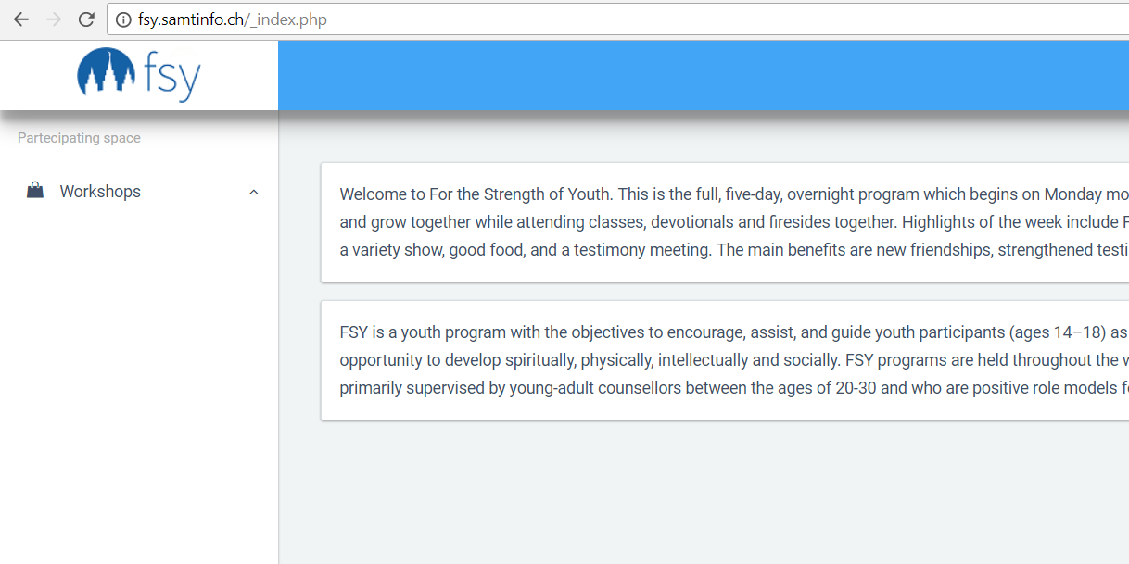

Questo è la pagina su cui un partecipante viene reindirizzato un partecipante all’accesso, come si può ben vedere sulla parte di sinistra l’unica parte a cui si può accedere è quella legata ai workshop.

Ho deciso di gestire l’organizzazione delle camere e non quella dei gruppi, visto che il test del metodo di organizzazione si sta provando su essi.

Ho creato la tabella riguardante le camere:

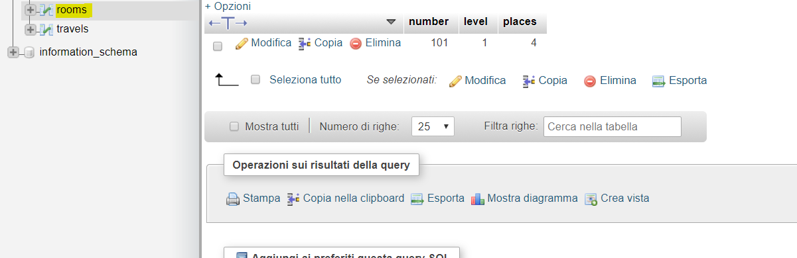

Questa è la tabella realizzata su PhpMyAdmin, contiene tre campi: number che rappresenta il numero della stanza che sarà univoco, level rappresenta il piano su cui si trova la stanza ed infine places che rappresenta i posti disponibili di quella stanza.

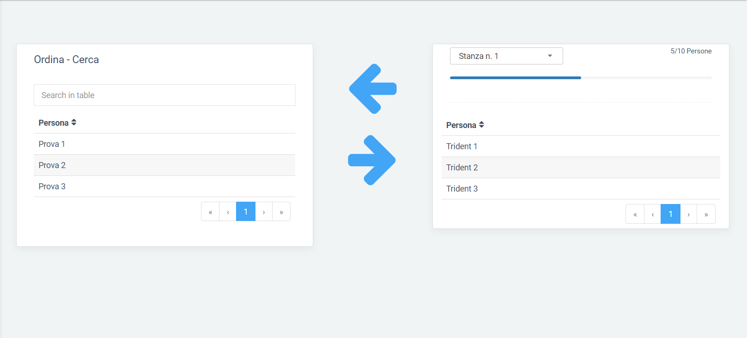

Questo è il sistema utilizzato per l’organizzazione delle camere e quindi anche quello che sarà presente nei gruppi e nelle compagnie.

Il funzionamento del sistema è molto intuibile.

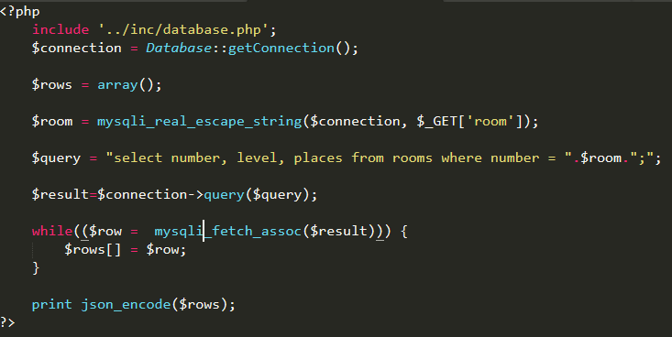

Questo è il file php utile al cambio della camera nel sistema, questo in base al numero della stanza dato trova tutte le informazioni.

**Punto della situazione rispetto alla pianificazione**

Il lavoro sta proseguendo rispettando la tabella di marcia, particolarmente ho deciso di non concentrarmi sull’organizzazione dei gruppi ma su quella delle camere.

**Programma di massima per la prossima lezione**

Continuerò con l’implementazione dell’organizzazione delle camere.

**Problemi Riscontrati**

Non ho riscontrato problemi nella giornata di oggi.